Первый лёд. Берегите себя!
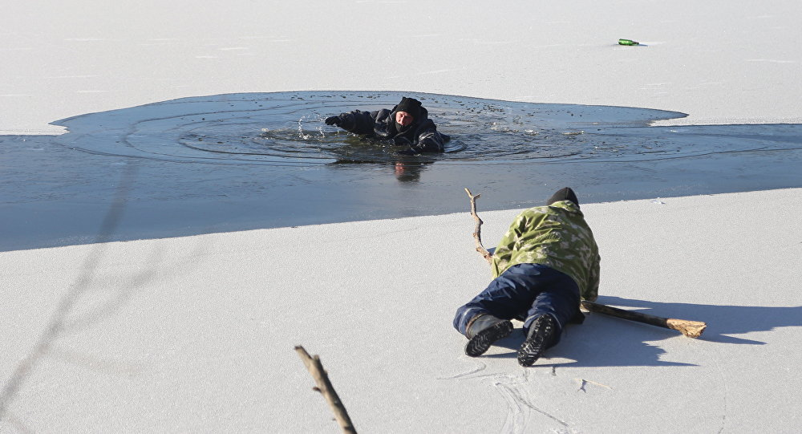
ПОМНИТЕ! Несмотря на то, что первый, прозрачный, лёд считается самым прочным, но и он таит в себе «сюрпризы». Бывает так, что некоторые районы замерзают заметно позже и именно там лёд будет тонким в течение долгого времени. А когда его присыплет снежком, то определить такой опасный участок будет очень сложно. Поэтому рекомендуется запоминать эти места. И при первом выходе на лед обязательно измеряйте толщину льда во время передвижения, или ледобуром, или пешнёй. Если видите, что из пробитого отверстия вода бьёт фонтанчиком, на цыпочках удаляйтесь аккуратно назад и ищите другой проход.
Если вы знаете водоём, то, конечно же, в тех местах, где бьют мощные родники, начинать зимнюю рыбалку крайне рискованно. И это также касается мест впадения речек в водоём. Ну и резкое потепление (например, на +5-8 градусов), также грозит уменьшением толщины льда.
В современной одежде есть «костюмы-поплавки». Это реально спасательный костюм. Но, без особого умения и навыков, и без клиньев «спасалок», вам самостоятельно будет сложно выбраться на лёд. Поэтому, не рекомендуется делать полную ставку на такую «спас-экипировку».
Внимательно следите за льдом под ногами. Первая же трещина будет сигналом, что впереди опасно. Лучшая рекомендация – вернуться назад уже ползком. И никогда не подпускайте к себе соседей-рыбаков!
В общем... Мужики, давайте себя беречь. Серьёзно. Потерпите немного... Никуда она от вас не денется, эта Рыба!
Но если вы всё-таки провалились... Главное – не паниковать. Как бы банально это не звучало, но ГЛАВНОЕ СПОКОЙСТВИЕ.
Не надо барахтаться и обламывать лёд вокруг себя. Спокойно оцените обстановку и сначала попытайтесь ползком (ооочень аккуратно) выползти лёд (дай-то Бог что у вас будут с собой «спасалки» или хотя бы нож).
Не спешите вставать. Ваша одежда мокрая и тяжёлая. Лучше перестраховаться.
И потом главное – НЕ ЗАМЁРЗНУТЬ! Никакого спиртного! Больше движения! Вас будет колотить от холода, но это защитная реакция организма.
Ну, и напоследок, ложна дёгтя! На основании закона Красноярского края «Об административных правонарушениях» Статья 1.6. Нарушение правил охраны жизни людей на водных объектах.
Купание в местах, где выставлены щиты с предупреждениями и запрещающими надписями, в том числе за пределами ограничительных знаков, прыгание в воду с мостов, пристаней, причалов, движущегося речного транспорта, иных не приспособленных для этих целей сооружений, купание в состоянии опьянения, пробивание лунок для рыбной ловли и других целей и переход (проезд) в неогражденных и неохраняемых местах на ледовых переправах, а также переход по льду при запрещающих знаках безопасности -
влечет предупреждение или наложение административного штрафа на граждан в размере от пятисот до трех тысяч рублей; на должностных лиц - от пяти тысяч до десяти тысяч рублей; на юридических лиц - от двадцати тысяч до тридцати тысяч рублей.
Ачинский инспекторский участок Центра ГИМС
Главного управления МЧС России по Красноярскому краю

